6020 – Stadtmagazin Innsbruck, Mai 2014
Europa geht wählen!?
http://www.6020online.at/ausgaben/2014-mai/eu-wahl/
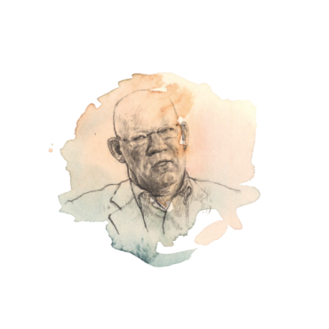
Andreas Maurer

4 Fragen an Andreas Maurer, Professor für Politikwissenschaft an der Uni Innsbruck:

6020:
Warum am 25. Mai wählen gehen, was bestimmt das EP schon? ANDREAS MAURER: Ohne oder gegen das Europäische Parlament geht in der EU heutzutage so gut wie nichts mehr. Im vergangenen Jahr kamen fast 70 % aller Gesetzgebungsmaßnahmen der EU über das „Ordentliche Legislativverfahren“ zustande. Ob es um die Absenkung oder Streichung von Roaming-Gebühren oder die Anzeigepflicht von Inhaltsstoffen auf unserem Marmeladenglas geht – das EP entscheidet mit.
Muss ein Rechtsruck im EP erwartet werden? Nach repräsentativen Umfragen zu den Europawahlen gehe ich davon aus, dass die rechtsextremen, neofaschistischen und homophoben Parteien ca. 40 Sitze im Europäischen Parlament erringen werden. Mit einem Zugewinn von ca. 20 Sitzen dürften diese und die ihnen nahestehenden Parteien ihr Ziel erreichen, im Europäischen Parlament eine Fraktion bilden zu können.
Causa Mölzer – bringt sie Verluste für die FPÖ? Die FPÖ hat ihre Hochburgen, die sich durch die jüngsten Äußerungen Andreas Mölzers wohl eher beflügelt sehen. Die Partei wird vielleicht um einen Platz verkleinert.
Ist die Wahl zum Europäischen Parlament eine Persönlichkeitswahl oder wird gewählt, was auch auf nationaler Ebene gewählt wird? Alle bei diesen Wahlen antretenden Parteien gehen im Mai mit Spitzenkandidaten ins Rennen und erhoffen sich von der Personalisierung einen Schub in der Wählermobilisierung. Martin Schulz tritt dabei für die Sozialdemokratische Partei Europas gegen Jean-Claude Juncker von der Europäischen Volkspartei als Kandidat für das Amt des Kommissionspräsidenten an.

Vielen Dank für das Gespräch.

